0679-AR眼镜镜架的3D打印生产记录
AR glasses frame
🖨️ SLS尼龙烧结
🖥️ 打印机: EOS
📦 材料: 摆放着未成型的液态光敏
生活再难，也别停下脚步。就像有人通过WhatsApp找我们，希望制作这个AR眼镜镜架，来解决他们的需求。
No matter how difficult life gets, don't stop moving forward. Just like someone reached out to us via WhatsApp, hoping to create this AR glasses frame to meet their needs.
________________________________________________________________________________
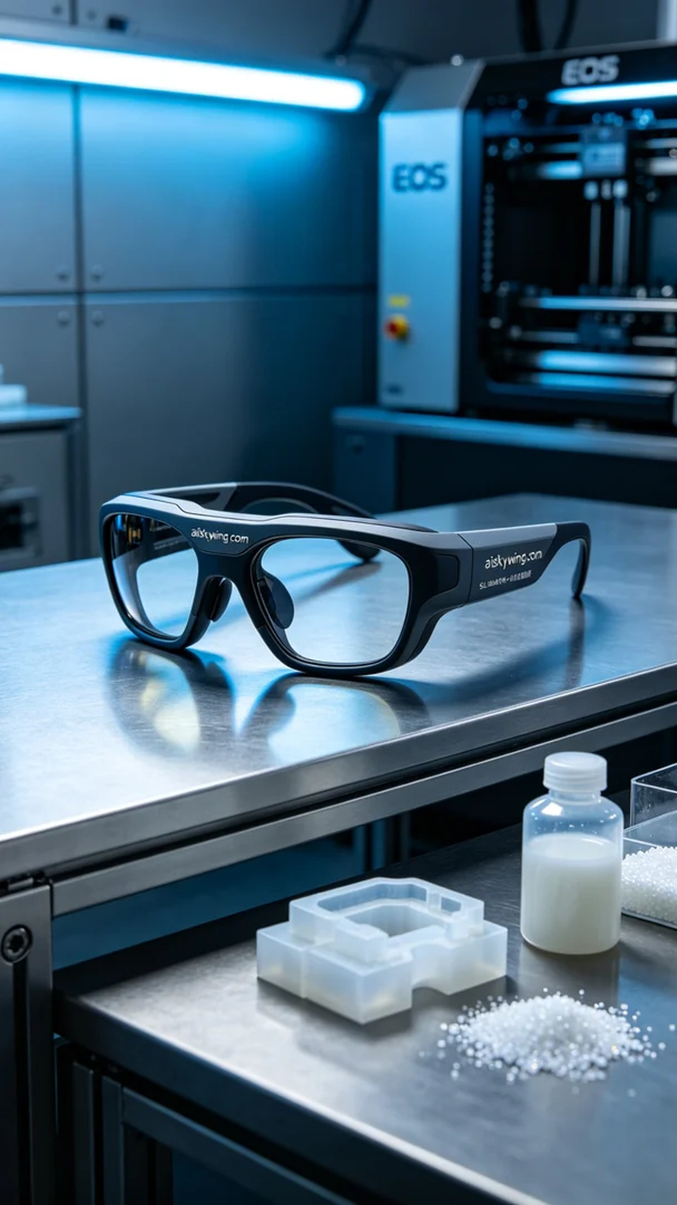
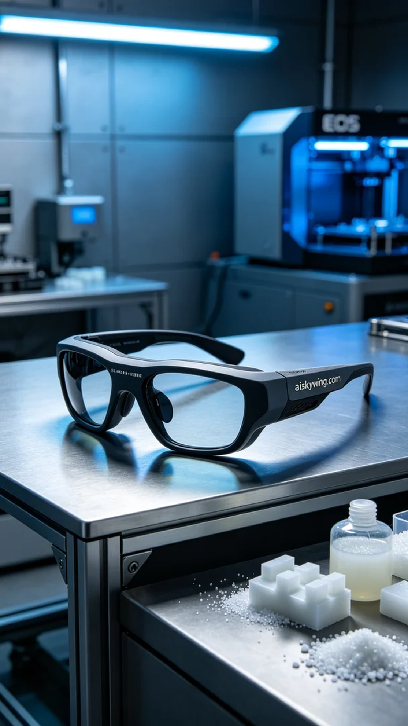
在一次偶然的交流中，有人通过WhatsApp联系我们，希望制作一款AR眼镜镜架。他们对3D打印技术的期待很高，尤其是在轻量化和舒适度方面，希望我们能提供更好的解决方案。
我们选择了未成型的液态光敏作为材料，这种材料具有出色的打印精度和优良的细节展现。同时，准备工作非常重要，使用EOS打印机设定了打印参数：层厚0.1mm，打印温度为60℃，激光功率为200mW，速度设定在50mm/s，总预计打印时间为6小时。
打印过程中，EOS打印机稳定运作，打印头均匀地在打印平台上移动。我们全程监控打印质量，确保每一层都能完美融合，形成坚固的AR眼镜镜架。在此过程中，设备传感器不断反馈温度和激光强度，确保无任何异常。
后处理是关键的一步。打印完成后，我们将成品浸入清洗液中，去除多余的光敏树脂。接着，使用砂纸进行打磨，确保镜架的表面光滑，避免任何不适的触感。然后，进行固化处理，以强化镜架的强度和稳定性。最后，经过严格的检验，确保每个细节都符合标准。
通过这次制作，我们不仅完成了AR眼镜镜架的打印，更提升了自己的技术水平，收获了更多经验。每一步都是成长的过程。
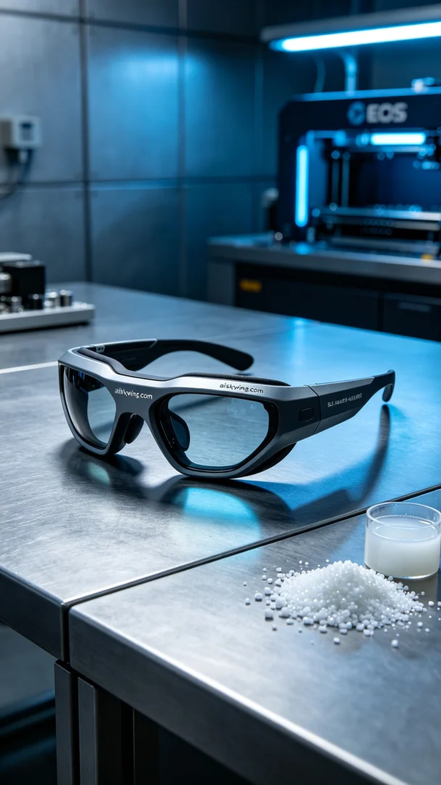
Aiskywing Industrial 3D Printing
AR glasses frame


